RADOUA Marwane PEIP2 G1

**Projet Distributeur de céréales ARDUINO**



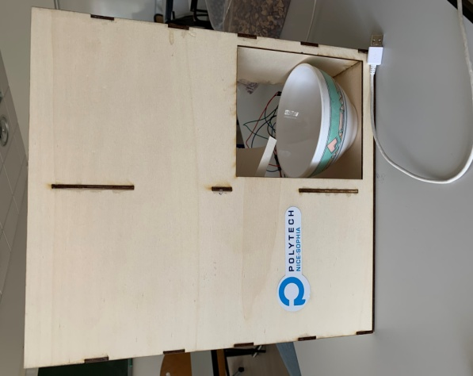

2019-2020 1/9

RADOUA Marwane PEIP2 G1

SOMMAIRE

*Introduction……………………………………..…………3*

*Objectifs……………………………………………..………3*

*Matériel utilisé…………………………….…………....4*

*Fonctionnement du projet………………………….5*

*Planning………………….………………………………...7*

*Problèmes rencontrés…………………………………7*

*Perspective d’amélioration………………………..8*

*Conclusion………………………………………………….9*

2019-2020 2/9

RADOUA Marwane PEIP2 G1

Introduction

Comme chaque année, les élèves de PEIP2 doivent réaliser un projet en arduino. En effet m’étant aperçu que beaucoup d’étudiant, y compris moi-même, ne prenais pas de petit déjeuné par manque de temps ou fainéantise, j’ai donc voulu réalisé un distributeur de céréales, qui leur ferais gagner du temps.

Objectifs

Le but de ce projet est de distribuer une quantité choisie d’un type de céréales choisi. Il devait donc y avoir 3 quantités possibles :

-Petite

-Moyenne

-Grande

Ceci a été remplacé par 2 quantités : 10g et 30g

Il devait également y avoir 3 sortes de céréales.

Pour des problèmes d’encombrement, il y en a eut seulement 2.

Le distributeur vous servira, seulement s’il détecte le bol

Le choix de la quantité et du type de céréales devait se faire à l’aide de boutons et d’un écran tactile. Mais ces derniers ont été remplacés par une application sur téléphone que j’ai moi-même conçue.

2019-2020 3/9

RADOUA Marwane PEIP2 G1

Matériel utilisé

Afin de réalisé a bien ce projet, il ma fallu plusieurs matériaux :

* Bois, le distributeur a été fait en bois
* Module ultrason HC-SR04, faisant récepteur et émetteur en même temps permettant la détection de bol

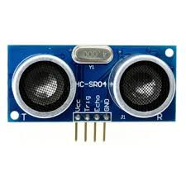

* Carte arduino nano
* Module Bluetooth HC-06, permettant la communication entre l’application et la carte arduino.
* Bol
* Servomoteur. Ce dernier permet, à l’aide d’un code, de distribuer ou non les céréales

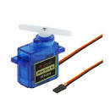

* Application, où se fait le choix de la quantité et des céréales.

2019-2020 4/9

RADOUA Marwane PEIP2 G1

Fonctionnement du projet

Application :

L’application a été programmée sur MIT APP Inventor. On peut y choisir 2 céréales différentes (smacks ou coco pops) et 2 quantités (10g ou 30g).

Il ya 4 combinaisons possible :

1_ SMACKS + 10g

2_ SMACKS + 30g

3_ COCO POPS + 10g

4_ COCO POPS + 30g

En fonction de la combinaison choisie, l’application envoi une lettre à la carte. Il y a donc 4 lettres possibles.

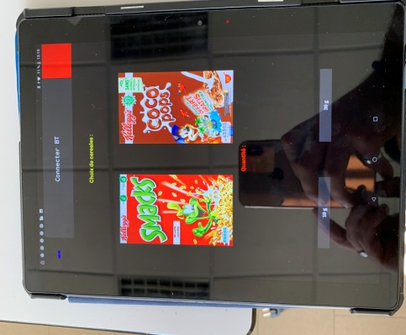

2019-2020 5/9

RADOUA Marwane PEIP2 G1

Distributeur :

Celui-ci a été conçu entièrement en bois à part la pièce maitresse qui elle est en plastique.

Une fois la lettre envoyé à la carte arduino le servomoteur tourne dans une direction ou une autre (dépend du choix des céréales), et va rester immobile plus ou moins de temps (dépend du choix de la quantité) avant de revenir à sa position initiale où aucun céréale ne tombe.

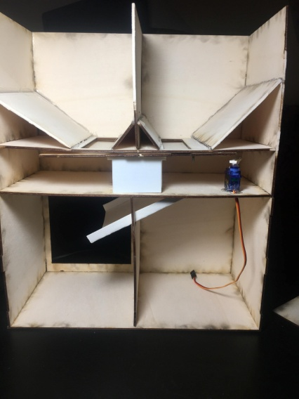

2019-2020 6/9

RADOUA Marwane PEIP2 G1

Planning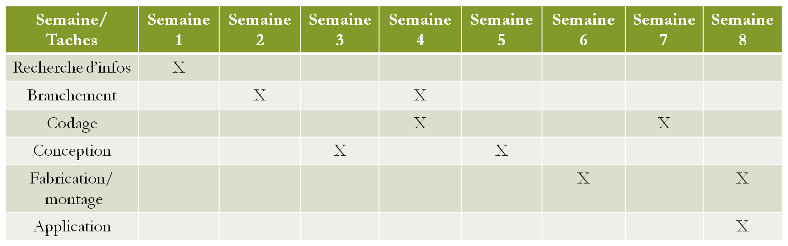

Problèmes rencontrés

Ecran tactile :

Au départ, je voulais pouvoir choisir la quantité à l’aide de boutons et le type de céréales à laide d’un écran tactile. Mais je n’ai jamais réussi à faire marcher ce dernier. Malgré les dizaines de codes test essayés que l’on peut trouver sur internet, l’écran rester blanc.

Jai donc abandonné l’idée d’un écran tactile et ce dernier fut remplacé par l’application.

Assemblage du code :

La résolution de ce problème m’a pris plus d’une de 2h. Tout les parties de code marche séparément mais une fois mise ensemble, plus rien ne marché. Il a donc fallu l’aide de mon professeur afin de résoudre le problème. Il fallait seulement ajouter un delay() entre deux partie de code.

2019-2020 7/9

RADOUA Marwane PEIP2 G1

Servomoteurs :

Au départ, je voulais utiliser 2 servomoteurs ouvrant chacun une trappe différente. Mais il s’est avéré que cela prenait trop de place. J’ai donc revu le fonctionnement mécanique de mon système afin d’utiliser un seul servomoteur.

Perspective d’améliorations

Du lait :

Je pense qu’ajouter un emplacement afin de pouvoir mettre du lait serait une amélioration à mon projet. Il faudrait également envisager de pouvoir choisir la quantité à l’aide de l’application.

Une horloge :

Ajouter une horloge permettrai de distribuer des céréales à une heure précise chaque jour, cela fonctionnerait comme un réveil établi au préalable.

Application :

Il ya également quelques bugs dans l’affichage de l’application qui faudrait supprimer, ce que je n’ai pas réussi à faire.

2019-2020 8/9

RADOUA Marwane PEIP2 G1

CONCLUSION

Pour conclure je tient à remercier tout le corps enseignant de m’avoir aidé à la réalisation de ce projet. Ce dernier qui m’a beaucoup apporté en confiance en moi, en prise de responsabilité, en autonomie, et il m’a également donné gout au travail, et qu’il ne fallait jamais laisser tomber car à chaque problème il y a une solution.

Il m’a également appris ce à quoi pourrait ressembler la vie d’un ingénieur, qui doit mener à bien son projet.

J’espère que ce dernier pourra m’aider à mieux préparer mes journées en mangeant le petit déjeuné.

2019-2020 9/9